新 书 推 荐

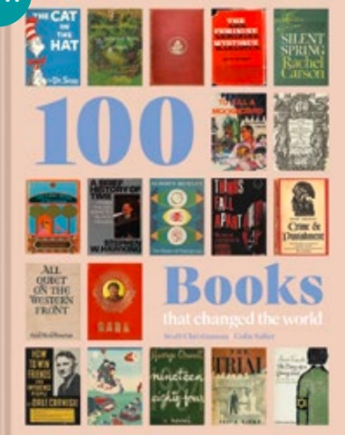
中文书名：《改变世界的100本书籍》
英文书名：100 BOOKS THAT CHANGED THE WORLD
作 者：Scott Christianson & Colin Salter
出 版 社：Universe
代理公司：Union Square/ANA/Jessica
页 数：224页
出版时间：2024年5月
代理地区：中国大陆、台湾
审读资料：电子稿
类 型：大众文化
亚马逊畅销书排名：
#51 in Historical Bibliographies & Indexes
#87 in History of Books

内容简介：

本书通过历史上最重要的卷轴、手稿和印刷书籍等100本必读书目，带领您参观从柏拉图（Plato）和荷马（Homer）到二十一世纪的全球历史之旅。

这本书用精美的全彩插图，展示了书面文字的力量如何塑造、改变甚至彻底改变了世界，从而提供了信息和娱乐。

获奖作家斯科特·克里斯蒂安森（Scott Christianson）汇集了一系列改变历史潮流的开创性作品。其中包括创立宗教的经文、引发革命的宣言、挑战根深蒂固的信仰的科学论文，以及掀起新文学运动的小说。

这项按时间顺序排列的全面调查突出了全球最重要的书籍，从最早的插图手稿一直到数字时代。其中包括《奥德赛》（Odyssey）、《摩西五经》（the Torah）、莎士比亚（Shakespeare）的《第一对开本》（First Folio）、《白鲸》（Moby-Dick）和达尔文的《物种起源》（On the Origins of Species）等著名经典作品，但也包括一系列其他作品，有些是知名的，有些则不太知名，包括孙子（Sun Tzu）、尼古拉斯·哥白尼（Nicolaus Copernicus）、玛丽·沃斯通克拉夫特（Mary Wollstonecraft）、亚当·斯密（Adam Smith）、亨利·大卫·梭罗（Henry David Thoreau）、卡尔·马克思（Karl Marx）、西格蒙德·弗洛伊德（Sigmund Freud）、马塞尔·普鲁斯特（Marcel Proust）、 弗朗茨·卡夫卡（Franz Kafka），以及 J.K. 罗琳（J. K. Rowling）、阿特·斯皮格尔曼（Art Spiegelman）和娜奥米·克莱因（Naomi Klein）的最新作品。对于文学爱好者和历史爱好者来说，这是一本极具煽动性的书。

·通过世界上最有影响力的书籍进行一次发人深省的时间之旅。
·100 件参赛作品中的每一件都配有彩色照片和其他证明文件。
·包括荷马（Homer）的《伊利亚特》（The Iliad）和《奥德赛》（Odyssey）、莎士比亚（Shakespeare）的《第一对开本》（First Folio）、玛丽·沃斯通克拉夫特（Mary Wollstonecraft）的《为妇女权利辩护》（A Vindication of the Rights of Woman）、安妮·弗兰克（Anne Frank）的《一个年轻女孩的日记》（The Diary of a Young Girl）、 斯蒂芬·霍金（Stephen Hawking）的《时间简史》（A Brief History of Time）等等。

作者简介：

斯科特·克里斯蒂安森（Scott Christianson）是一位屡获殊荣的作家，著有许多杰出的非小说类书籍，包括《塑造世界的 100 张图表》（100 Diagrams That Shaped the World）和最近的《改变世界的100本书籍》。 他写了几部关于法医学、犯罪、监狱和死刑、美国历史和政治以及其他热门主题的流行作品，如监禁史、逃跑的奴隶和可视化的历史亮点。他的文章发表在《纽约时报》（The New York Times）和《华盛顿邮报》（Washington Post）等出版物上。

科林·索尔特（Colin Salter）是《你需要知道的关于发明的一切和《科学是美丽的》（Everything You Need to Know about Inventions and Science Is Beautiful）一书的作者。他是苏格兰爱丁堡的非小说类作家。从百科全书条目到CD内页注释，他什么都写，他喜欢他所做的工作的多样性。他撰写了有关自然历史、历史传记、科学和流行音乐的书籍，其中许多被翻译成法语、意大利语、中文、日语或韩语。他目前正在为一个拥有250年历史的图书馆撰写传记——这些书是如何收集在一起的，以及这些书对这个写了很多书并将它们代代相传的家庭有什么影响。

媒体评价：

“这些珍藏的书籍将成为深空探测器上的一个很好的物品，供其他智能生命用来了解我们是谁和我们是什么。”
——《纽约图书杂志》（New York Journal of Books）

“还有什么比精心准备的教学大纲更好的呢？这样的清单是完美的自命不凡的礼物——如果你读过这本书，你会觉得有道理……它不仅涵盖了显而易见的经典作品，还涵盖了改变游戏规则的条约和现代作品（听说过一个叫哈利波特的家伙吗?）。”
——《漂亮的翻页器》（Pretty Page Turner）

感谢您的阅读！
请将反馈信息发至：版权负责人
Email：Rights@nurnberg.com.cn
安德鲁·纳伯格联合国际有限公司北京代表处
北京市海淀区中关村大街甲59号中国人民大学文化大厦1705室, 邮编：100872
电话：010-82504106, 传真：010-82504200
公司网址：http://www.nurnberg.com.cn
书目下载：http://www.nurnberg.com.cn/booklist_zh/list.aspx
书讯浏览：http://www.nurnberg.com.cn/book/book.aspx
视频推荐：http://www.nurnberg.com.cn/video/video.aspx
豆瓣小站：http://site.douban.com/110577/
新浪微博：安德鲁纳伯格公司的微博_微博 (weibo.com)
微信订阅号：ANABJ2002

